
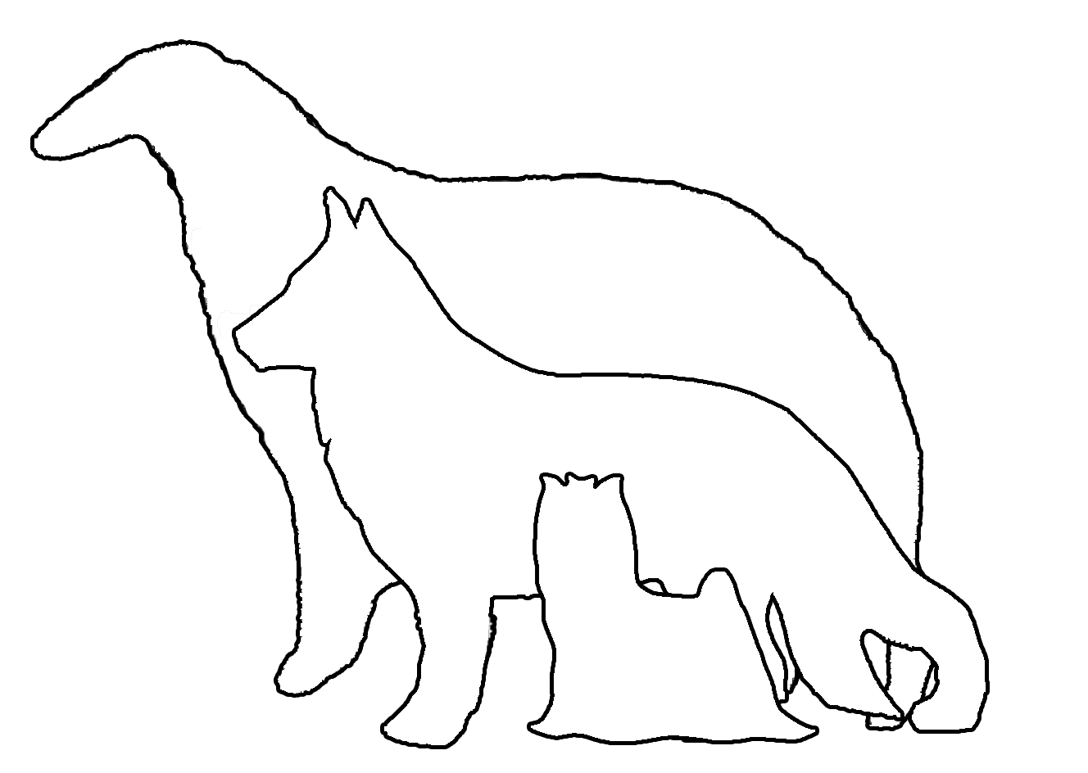
«Голосеевское районное отделение г. Киева
Всеукраинской Общественной организации
«Кинологический Союз Украины» «ШАНС»

19 ноября 2011
СОСТЯЗАНИЯ ПО КРОВЯНОМУ СЛЕДУ - САСТ

Порода |  |  |  |  |  |  |  |  |  |  |  |  |  |  |  | Кобель
№ клейма или чипа |  |  |  |  |  |  |  |  |  |  | Окрас |  |  |  |  | Сука
Кличка собаки |  |  | Нужное ометить +
Номер родословной |  |  |  |  |  |  |  |  |  |  |  |  | Дата рождения
Титулы или испытания
Отец: кличка, № родословной
Мать: кличка, № родословной
Заводчик
Владелец
Отделение, в котором состоит владелец
Адрес владельца
(индекс, город, улица)
Телефон |  |  |  |  |  |  |  | Факс |  |  |  |  | e-mail
Дата |  |  |  |  |  |  |  |  |  | Подпись

Целевой взнос за участие в состязаниях
Регистрация | до 17.11
за собаку | 300 грн.

Адрес направления заявки: | Перечислением по безналичному расчету:  ГО ГРО ВГО «ШАНС» код ЗКПО 26314724 Р/Р 26007004608001 МФО 380634  ПуАТ «КБ «Акордбанк»  Назначение платежа: долевой взнос за участие в состязании с указанием ФИО владельца, порода и кличка»).
Адрес направления заявки: | Заявочный лист, ксерокопии квитанции об оплате и родословной отправлять по адресу:  E-mail:shans@apgua.com  Подробности на сайте клуба «ШАНС» www.shans.apgua.com
При регистрации собаки на состязания, обязательными являются три пункта:
1. Заполненный заявочный лист.
2. Четкая ксерокопия родословной собаки.
3. Подтверждение оплаты.
Регистрация не возвращается. Замены и переносы не принимаются!

